Муниципальное бюджетное общеобразовательное учреждение»

Средняя общеобразовательная школа № 7″ город Губкинский

Тестовые задания по геометрии 7 класса :
тест 2: «Медианы, биссектрисы и высоты треугольника.
Равнобедренный треугольник»

Составил:

учитель математики

Тхитлянова Ю.Ш.

Вариант №1

1. Медианой треугольника называется отрезок, соединяющий…
1) две стороны треугольника;
2) середины двух сторон треугольника;
3) вершину и середину противоположной стороны.

2. Треугольник является равнобедренным, если…
1) биссектриса треугольника совпадает с его высотой;
2) медиана треугольника является его высотой и биссектрисой;
3) любая медиана является высотой.

3. Какое высказывание неверное?
1) Если медиана и высота, проведенные из одной вершины треугольника, не совпадают, то этот треугольник не является равнобедренным.
2) Если биссектриса треугольника делит противоположную сторону на равные отрезки, то этот треугольник равнобедренный.
3) Если треугольник равносторонний, то сумма длин его высот равна сумме длин его биссектрис.

4. Биссектрисы NK и МС треугольника MNF пересекаются в точке О.
Тогда FO – …
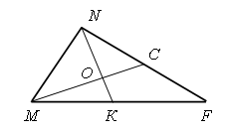
1) высота;
2) биссектриса;
3) медиана.

5. BF – высота, AF = FC, AB = 7 см.
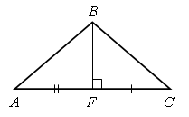
Сторона ВС равна…
Ответ:_____________

6. EF = FK, BF – высота, ВЕ = 3,7 см.
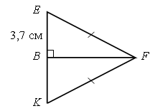
Сторона КЕ равна…
Ответ:_______________

7. Периметр равнобедренного треугольника равен 12 см, боковая сторона равна 5 см.
Основание равно…
Ответ:_______________

тест 2: «Медианы, биссектрисы и высоты треугольника.
Равнобедренный треугольник»

Вариант №2

1. В треугольнике АВС медианой является отрезок…
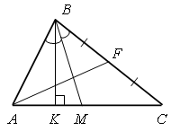
1) ВК;
2) AF;
3) BM.

2. Какое высказывание неверное?
1) Если треугольник равнобедренный, то любая его биссектриса является и медианой.
2) Если хотя бы одна высота треугольника делит его противоположную сторону пополам, то этот треугольник равнобедренный.
3) Если треугольник равносторонний, то длина любой его высоты равна длине любой его биссектрисы.

3. Если треугольник равнобедренный, то…
1) любая его биссектриса является и высотой;
2) медианы, проведенные к боковым сторонам, равны;
3) наименьшей из сторон является основание.
4. Какое утверждение неверное?
1) В равностороннем треугольнике периметр в 3 раза больше одной из его сторон.
2) Если в треугольнике периметр в 3 раза больше одной из его сторон, то этот треугольник равносторонний.
3) В равностороннем треугольнике сумма длин медиан равна сумме длин его высот.
5. Медианы РК и QN треугольника QPR пересекаются в точке О.
Тогда RO – …
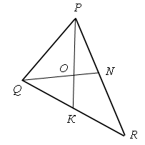
1) медиана;
2) высота;
3) биссектриса.
6. АВ = ВС, ВЕ – медиана, АВЕ = 50°
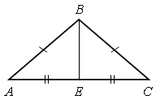
Угол АВС равен…
Ответ:_________
7. Периметр равнобедренного треугольника равен 19 см, основание равно 7 см.
Боковая сторона равна…
Ответ:_________

Тест 2: «Медианы, биссектрисы и высоты треугольника. Равнобедренный треугольник»

№п/а вариант | 1 | 2 | 3 | 4 | 5 | 6 | 7
1 | 3 | 2 | 1 | 2 | 7 | 7,4 | 2
2 | 2 | 1 | 2 | 2 | 1 | 100° | 6

